ПРИНЯТО: УТВЕРЖД{УЮ•
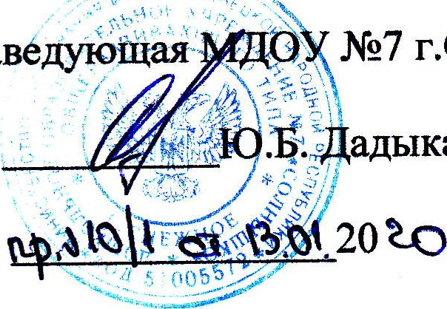
на заседании Совета учреждения заведующая №7 г.Снежное
адыка
МДОУ N27 г. снежное протокол №2 от (Ъ.о\.ъо

Правила внутреннего распорядка воспитанников
Муниципального дошкольного образовательного учреждения общеразвивающего типа N27 «Солнышко»
г.Снежное Донецкой Народной Республики

